Усадьба Антипина П.А.
Адрес: ул. Октябрьской революции, 52

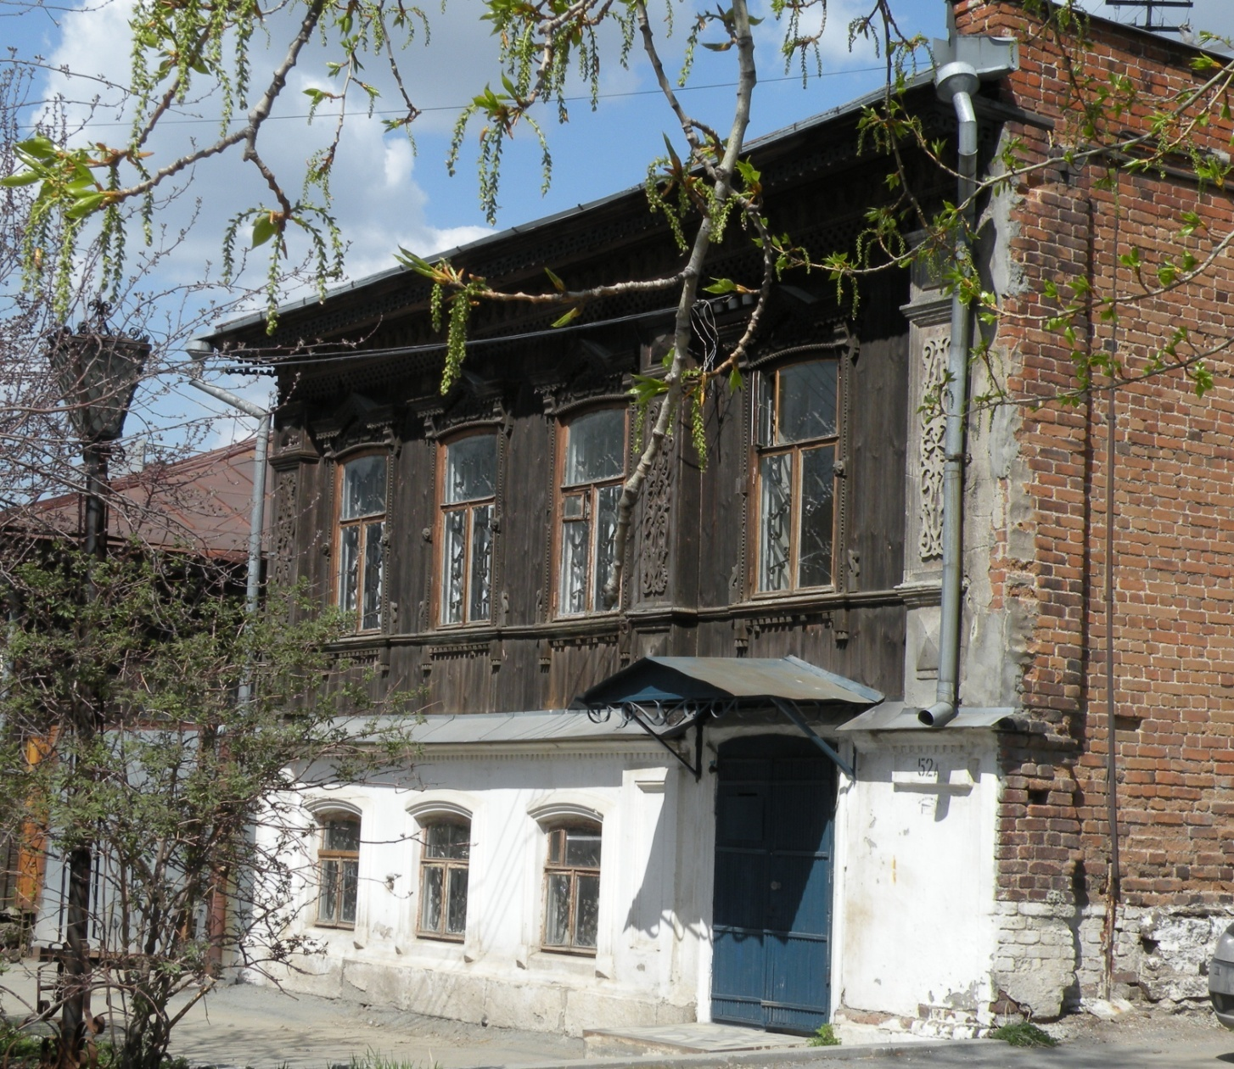
Усадьба расположена в исторической, северо-западной части города, в квартале, ограниченном ул.Октябрьской революции (б. Коробковой), ул.Февральской революции (б.Ломаевской), Челюскинцев (б. Северной) и Боевых дружин (б. Щипановской).

Двухэтажный полукаменный дом и одноэтажный деревянный флигель строились почти одновременно во второй половине XIX века её последним владельцем ювелиром Антипиным. Здания полностью сохранили принятую в 1825 году схему расположения строений на усадьбе. Основной декоративный элемент усадьбы – деревянная резьба – выполнен профессионально, вероятно, в мастерских екатеринбургского мастера Липатова.
Главный дом усадьбы представляет собой двухэтажный объем, прямоугольный в плане, смешанной конструкции с каменным первым и деревянным вторым этажом.
Западный фасад, обращённый на улицу, является главным. Он представляет собой ассиметричную композицию с главным входом, расположенным в южной части фасада. Дверной проем украшен двухскатным металлическим навесом на ажурных кронштейнах.
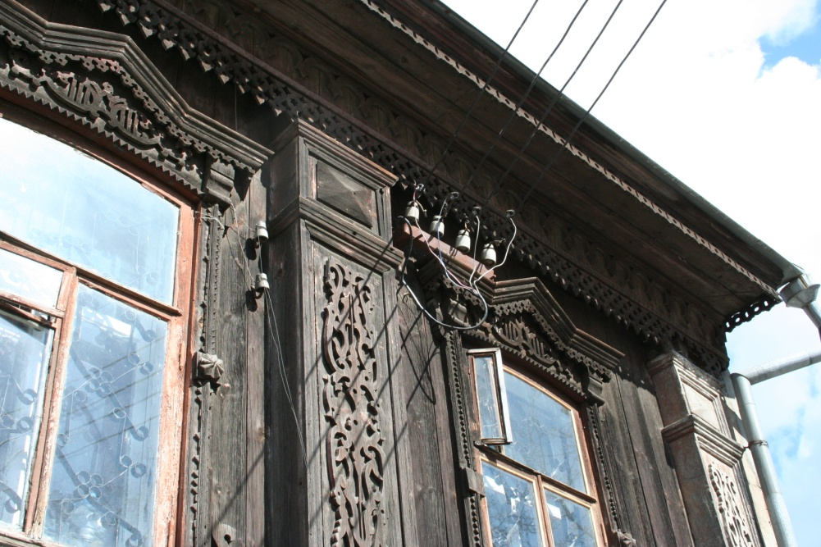
По горизонтали дом раскрепован междуэтажным поясом. Первый каменный этаж оштукатурен украшен филенчатыми лопатками и сандриками над окнами. Второй деревянный этаж украшен накладной резьбой.
Постройка завершена четырехскатной кровлей активного выноса, украшенного резьбой.

Флигель
Главный западный фасад обращён на улицу и представляет собой симметричную композицию с главным входом, подчеркивающим центральную ось. Входная группа представляет собой ступенчатый подиум, ведущий к дверному проему, имеющему двухстворчатые двери, заканчивающим оконным проемом. Над дверным проемом расположен двускатный деревянный навес на деревянных же кронштейнах.
Прямоугольные оконные проемы оформлены простыми наличниками. Большие размеры оконных проемов и рисунок линейных переплетов характерны для рубежа веков и указывают на влияние и стилистику архитектуры модерна. Стены обшиты досками, образующими горизонтальный руст. Постройка завершена четырехскатной кровлей на карнизе активного выноса, подзор которого украшен пропильной резьбой.
